**Виды эмоциональных состояний**

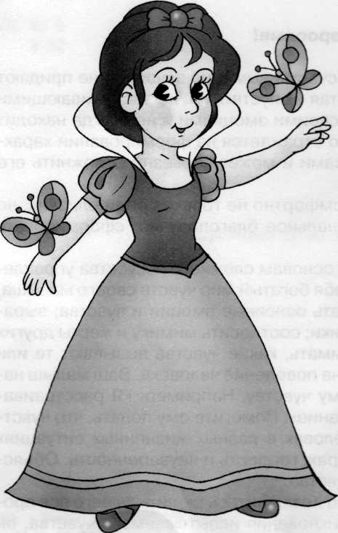

Ты видишь - настроение Бывает самым разным: Ужасным и весёлым, И грустным, и прекрасным. *(Н. Павлова)*

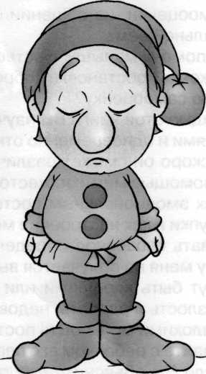

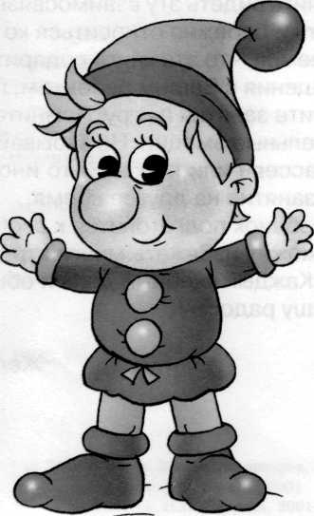

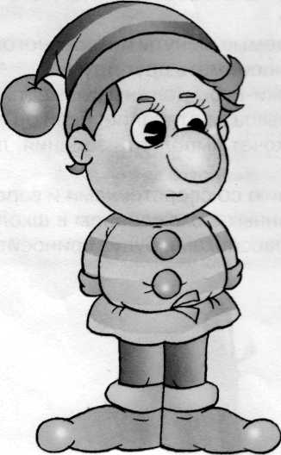

**Виды эмоциональных состояний**

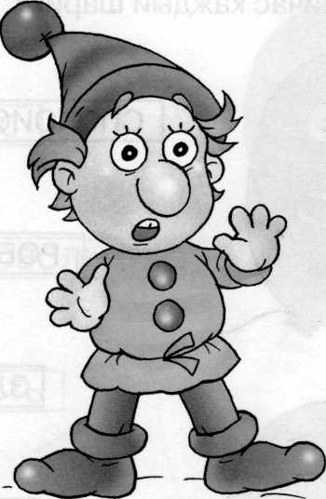

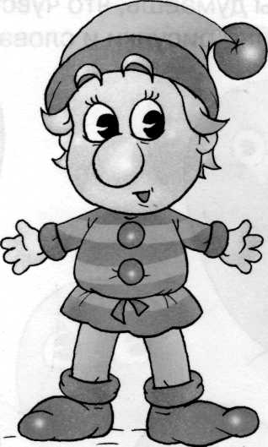





Посмотри на гномов. У них разное настроение. Какое? Таким же разным оно может быть у тебя и у твоих друзей.

**Виды эмоциональных состояний**

Как ты думаешь, что чувствует сейчас каждый шарик? Соедини рисунки и слова.

РОБОСТЬ

ЗЛОСТЬ

СТРАХ

УСТАЛОСТЬ

ВЕСЕЛЬЕ

УДИВЛЕНИЕ

СПОКОЙСТВИЕ

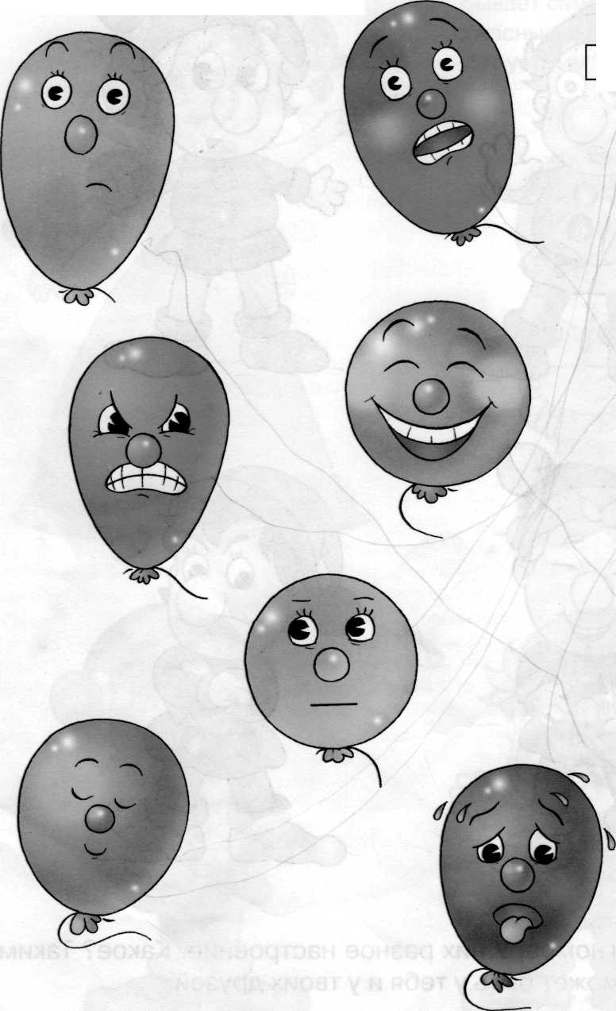

**Виды эмоциональных состояний**

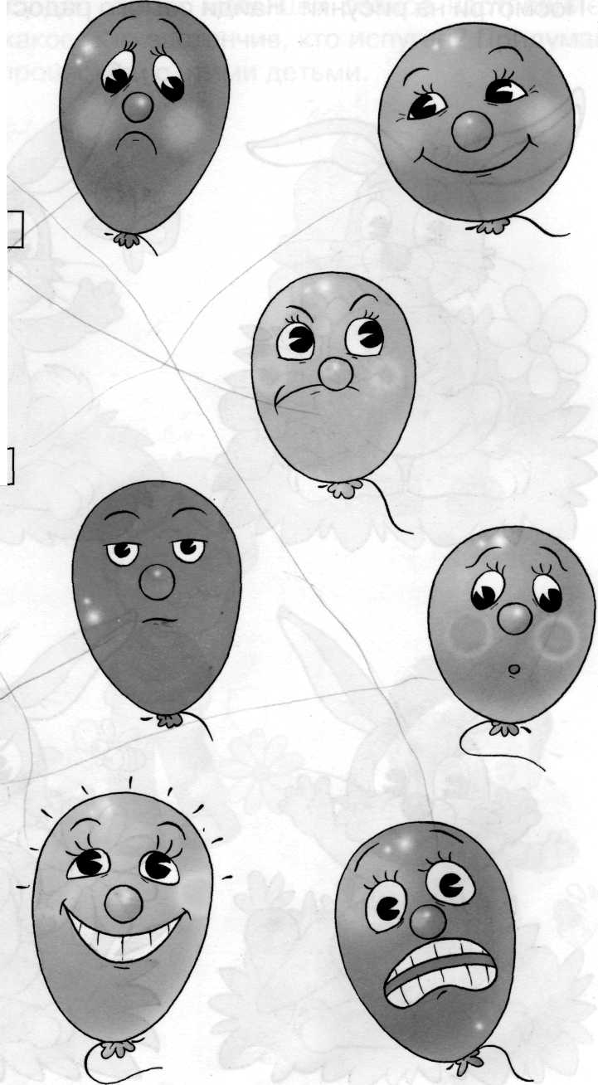

НЕДОВОЛЬСТВО

УЖАС

УДОВОЛЬСТВИЕ

ГРУСТЬ

СЧАСТЬЕ

БЕЗРАЗЛИЧИЕ

СТЫД



**Учимся понимать эмоции и чувства**

Посмотри на рисунки. Найди самого радостного зайчика.

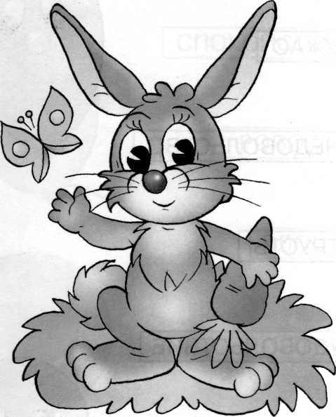



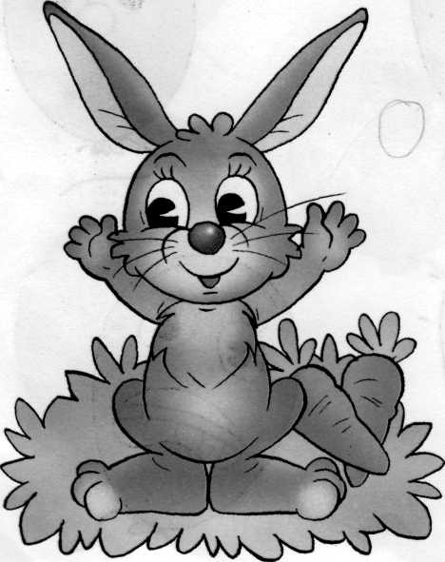

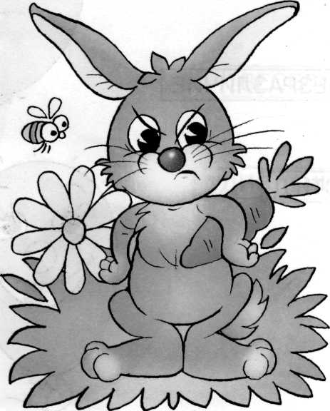

**8**

**Учимся понимать эмоции и чувства**

Посмотри на рисунки. У всех малышей разное настроение. Догадайся, у кого какое. Кто застенчив, кто испуган? Придумай истории, которые произошли с этими детьми.

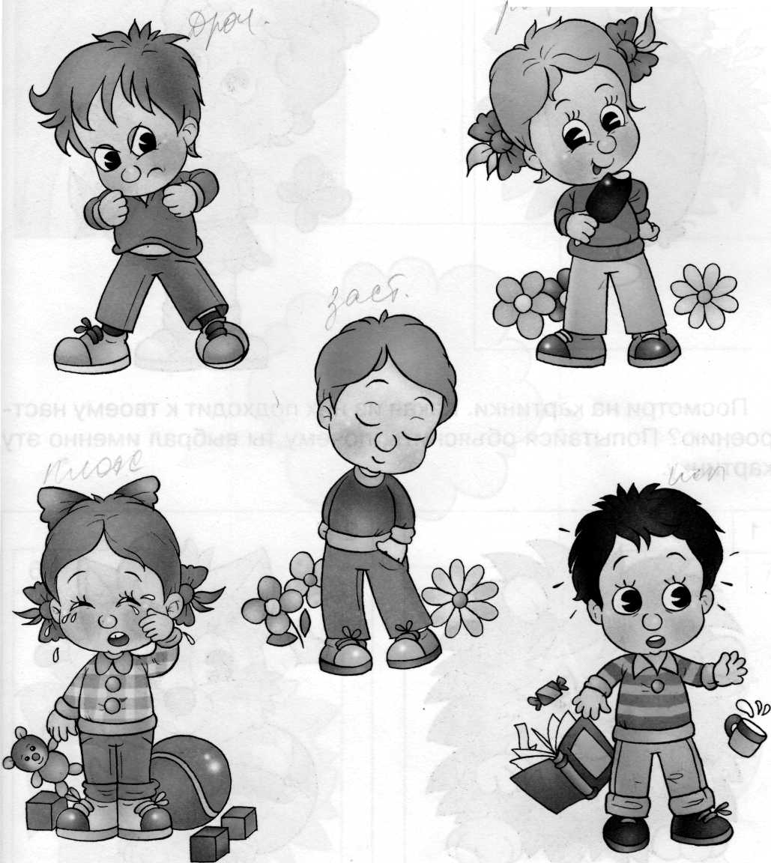

**Поступки и настроение**

Послушай стихотворение Натальи Павловой:



Плохое настроение У Кролика с утра. И потому у Кролика Не роется нора.

Не радуют цветочки, Морковь растёт не густо, Редиска очень горькая, И не хрустит капуста.

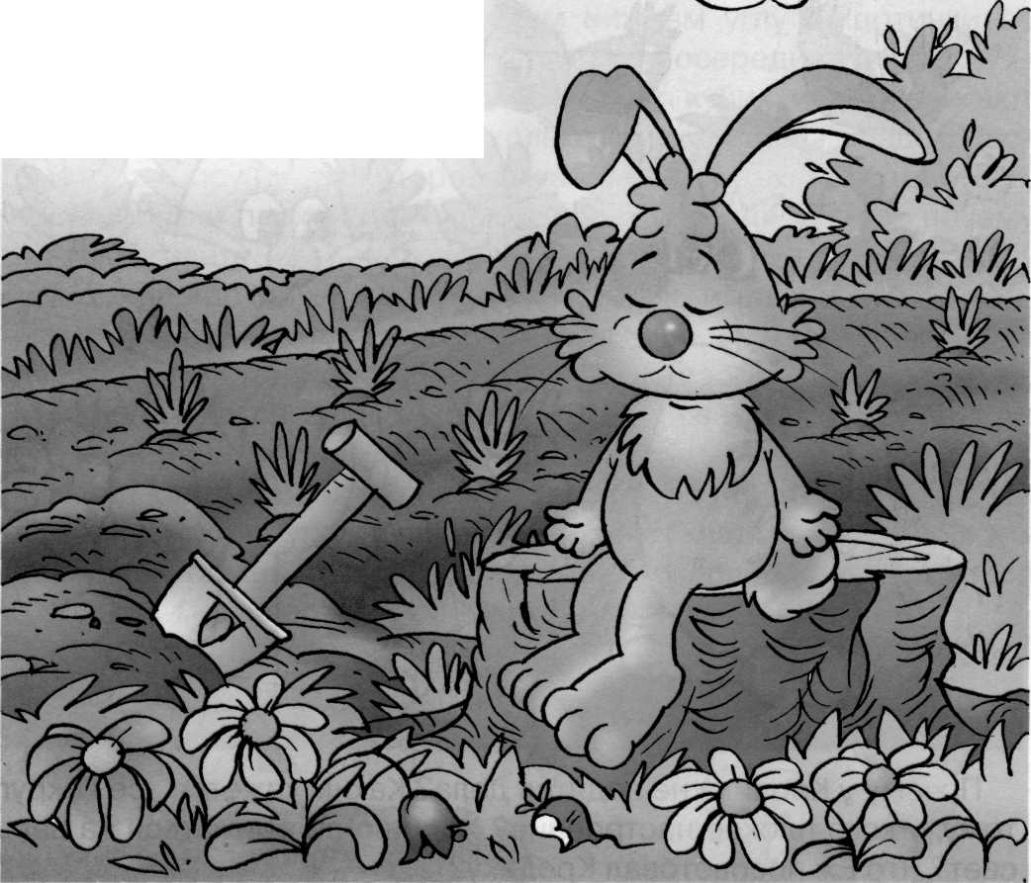Обижен Кролик на весь свет, Не прыгает, не скачет, И никаких сомнений нет, Что он сейчас заплачет.

**Поступки и настроение**

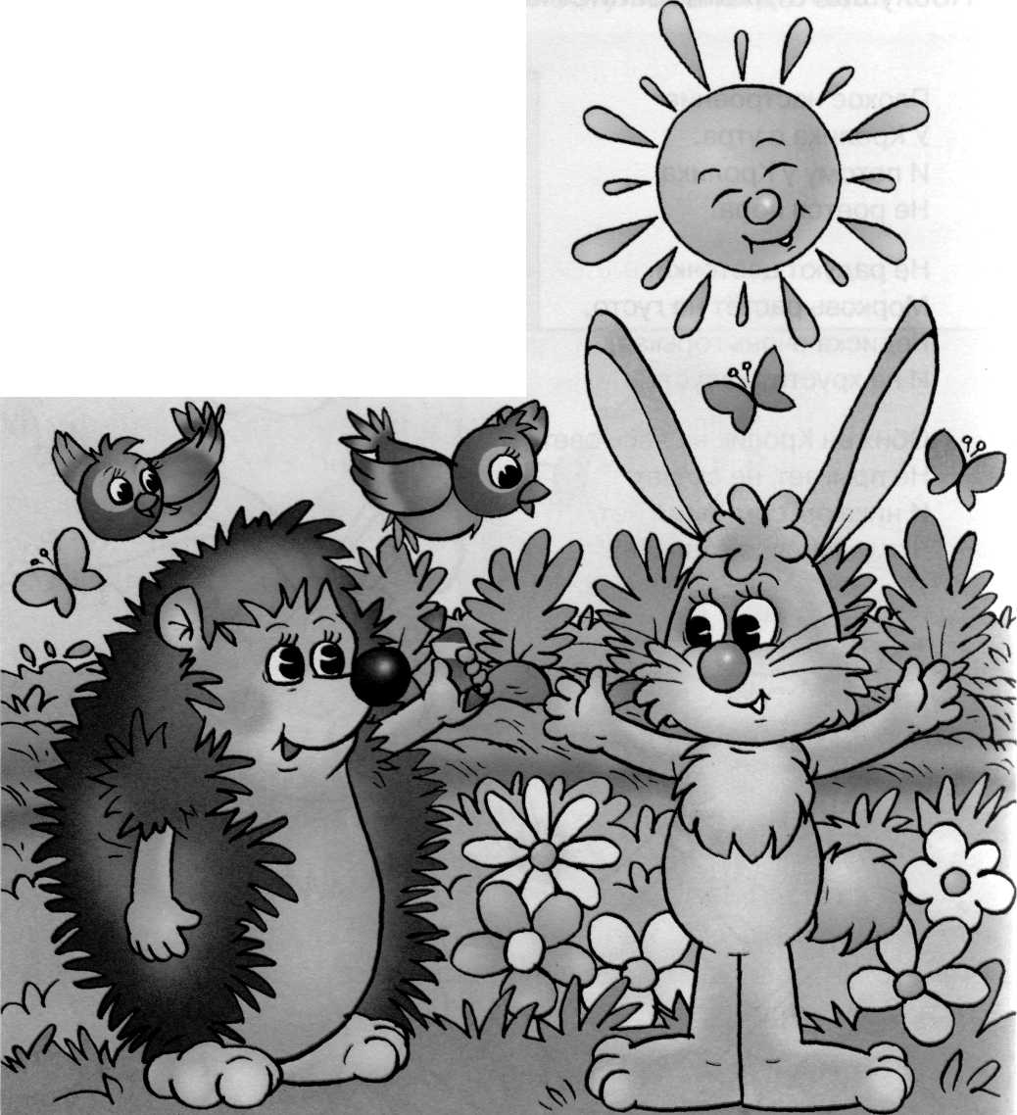

Увидев это, мудрый Ёж

Ему сказал: «Грустишь? Ну что ж,

Берусь тебе помочь.

На солнце яркое взгляни

И грусть ненужную гони

Скорей отсюда прочь.

Как только улыбнёшься ты, Друзья к тебе вернутся, Распустятся вокруг цветы, Не надо, зайчик, дуться!»

Почему у Кролика не ладятся дела? Каким кажется всё вокруг тому, у кого плохое настроение? Хорошо ли обижаться на весь свет? Что Ёж посоветовал Кролику?

26

**Природа и настроение**

Посмотри внимательно на рисунки. Какое настроение вызы­вают у тебя эти явления природы? Объясни свои чувства.







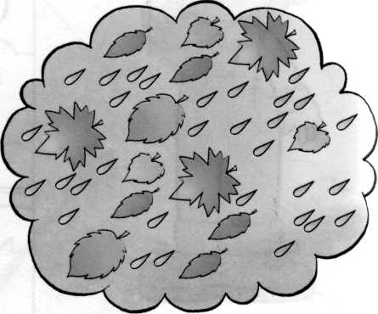

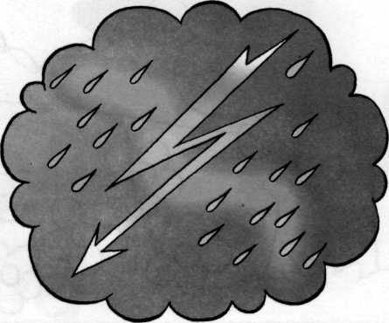

**38**

**Природа и настроение**

**39**

Природа в разное время года тоже вызывает у людей разное настроение. Посмотри на картинки. Какое настроение они со­здают у тебя?

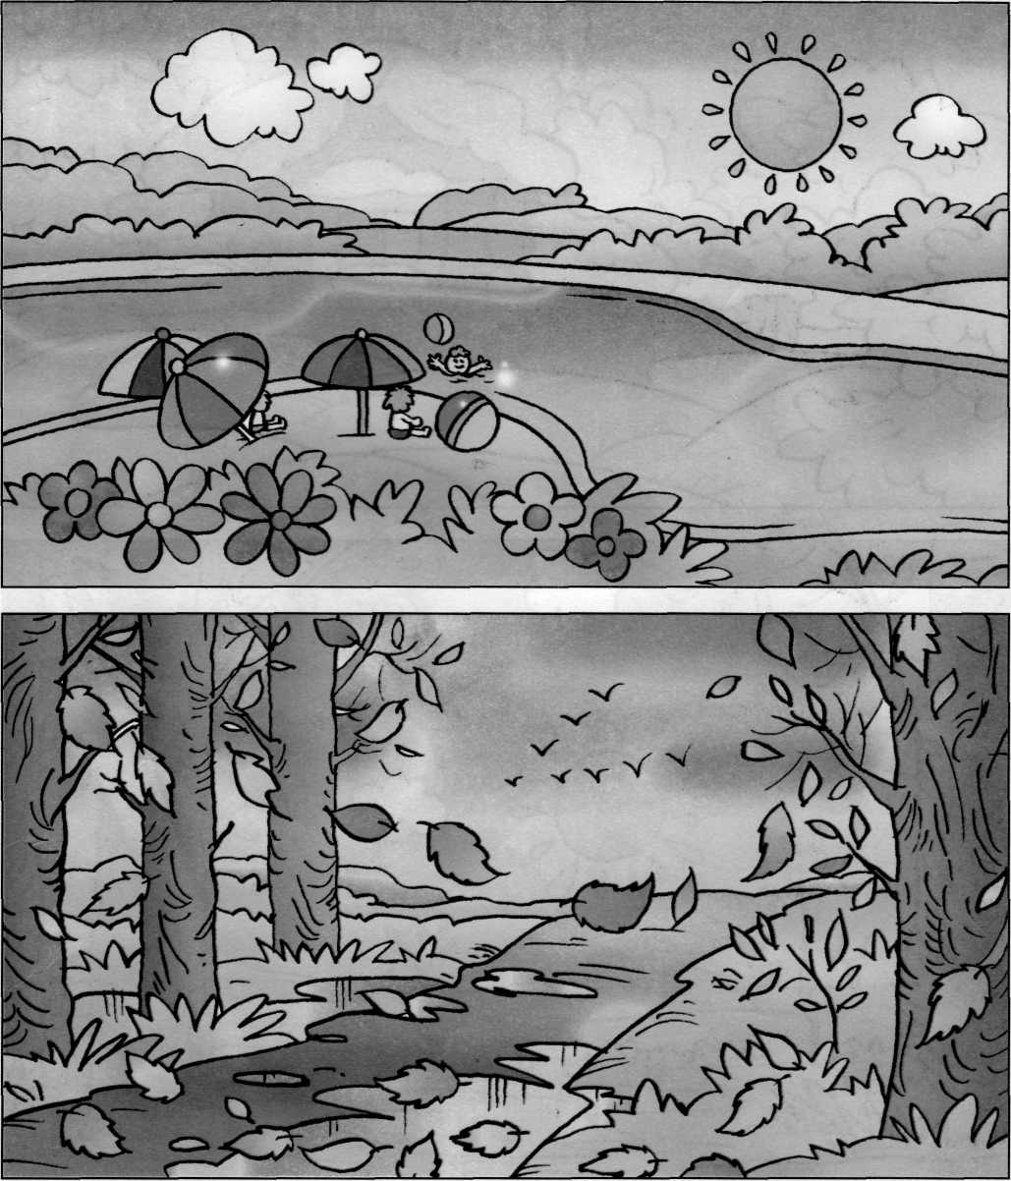

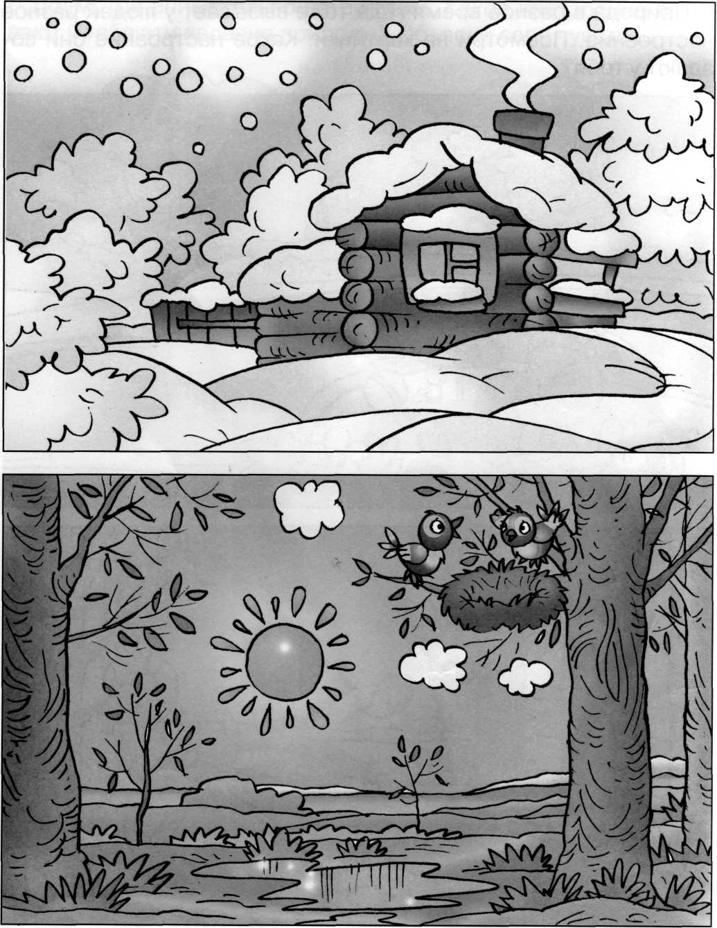

**40**

**Природа и настроение**

**Ребёнок среди сверстников**

Послушай стихотворение замечательного писателя Иль Резника.

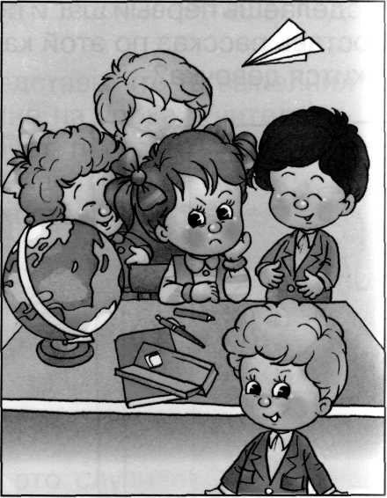

**БУКА**

Есть у нас подружка Бука. С этой Букою беда, Потому что наша Бука Не смеётся никогда.

Ничего-то ей не надо. На уроке Бука спит. Мы хохочем до упаду -Бука букою сидит.

Бука нас не замечает, И в глазах у Буки - хмарь. Бука «Азбуку» листает, Смотрит букой на «Букварь».

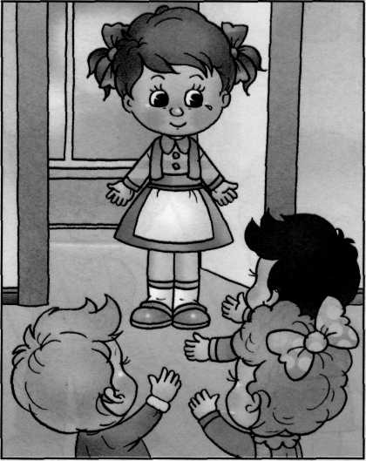

Мы смеёмся. Бука злится. Бука фыркает, шипит. И щекотки не боится -Терпит Бука и молчит.

Надувает Бука щёки, И сама - черней, чем ночь. Но сегодня вдруг с урока Убежала, плача, прочь.

- Ты прости нас, Бука наша! -Буке вслед воскликнул класс. И Бубукина Наташа Улыбнулась в первый раз.

Каким было настроение у девочки сначала, каким стало пс том? Как ты думаешь, почему оно изменилось?

**48**

**Боремся со своими страхами**

Послушай стихотворение Натальи Павловой. Что чувствоваг мальчик сначала, что - потом? Подойди к зеркалу, попробуй изо­бразить, какое лицо было у мальчика.

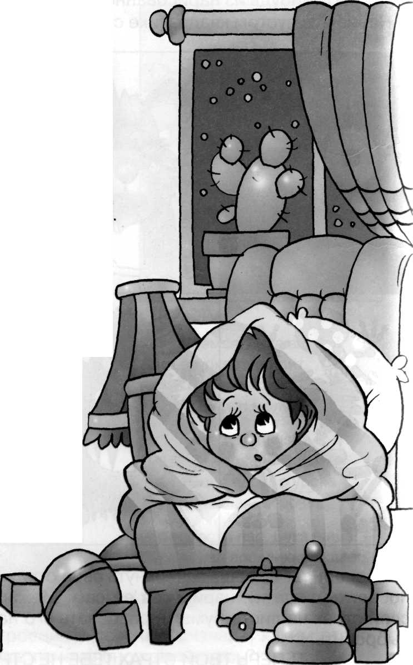

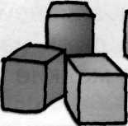

Я один остался дома... То, что было мне знакомо, Было милым и домашним, Стало странным, даже страшным.

В тёмной комнате лежу, Озираюсь и дрожу. Что за чудище за креслом? Как оно туда залезло?!

Из-за шторы скалит зубы Зверь мохнатый, страшный, грубый Это волк, огромный, злой, Хочет пообедать мной!

Он протягивает лапы... Помогите, мама, папа! Кубарем слетев с кровати, Отыскал я выключатель.

Зажигаю яркий свет — Никаких чудовищ нет! Это кактус на окне Показался волком мне.

Засмеялся я сначала, А потом мне стыдно стало. Быстро прыгаю в кровать. Буду спать!

50

**Советы родителям**

Как создать в доме эмоционально благоприятную обстановку для ребёнка?

Дайте понять малышу, что вы его очень любите, что он желанный в семье. Как можно больше хвалите ребёнка за успехи.

Если вы хотите развить у ребёнка те или иные качества, относитесь к нему так, словно эти качества у него уже есть.

Старайтесь избегать ситуаций, в которых малыш может проявить своё негативное поведение.

Как помочь ребёнку преодолеть страх? Сначала нужно выяснить причину страха.

Не напоминайте ребёнку о его страхах. Не говорите о них с посторон­ними в присутствии малыша.

Объясните ребёнку, что из любой ситуации можно спокойно найти разумный выход.

Если малыш боится темноты, зажгите лампу, откройте двери, побудь­те рядом с ним.

Проигрывайте пугающее малыша событие в играх, где бы страшное показалось смешным.

Как помочь ребёнку легче пережить процесс перехода из дома в детский сад или другой незнакомый коллектив?

Готовьте ребёнка к общению с другими детьми и взрослыми: посе­щайте с ним детские парки и площадки, ходите на дни рождения его друзей.

Поиграйте с малышом в «детский сад». Пусть игрушки будут детьми, а ребёнок - воспитателем. Помогите новой игрушке найти друзей.

Познакомьтесь с воспитателем группы заранее, расскажите об инди­видуальных особенностях своего малыша.

Предложите ребёнку оставить в садике любимую игрушку. Тогда каж­дое утро он будет спешить туда, чтобы встретиться с ней.

63